
生産技術 抵抗の性質
氏名

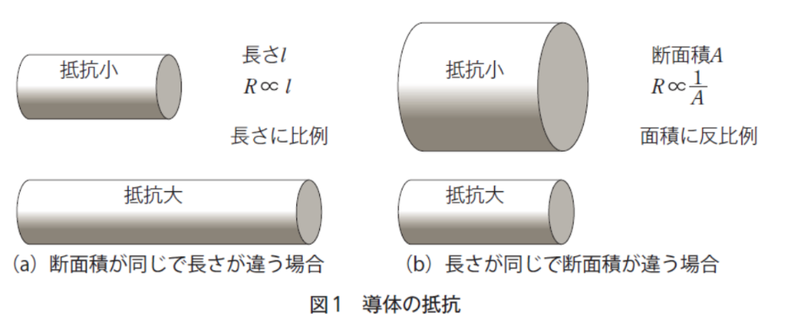
＜キルヒホッフの法則＞
- 導体の抵抗
→

- 抵抗率
→
＜公式＜＞

＜練習問題＞
直径1.6mm，長さ50mの銅線の抵抗はいくらか。ただし，銅の抵抗率は，1.69×10⁻⁸Ω・mとし，温度は20℃とする。

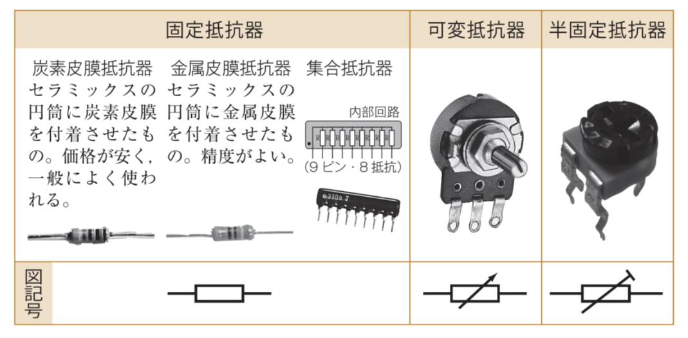
- 色んな抵抗
- 抵抗器には3つ種類がある。

- 様々な抵抗がある。
1. →

2. →

3. →

